ЗАЯВЛЕНИЕ ЗА ДОСТЪП ДО ОБЩЕСТВЕНА ИНФОРМАЦИЯ

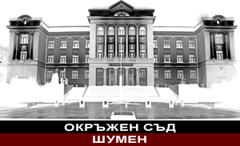
ДО

ОКРЪЖЕН СЪД

ГР. ШУМЕН

З А Я В Л Е Н И Е
за достъп до обществена информация

от___________________________________________________________
(трите имена или наименованието на юридическото лице и ЕИК, от името на което се подава)

адрес за контакти: гр./село________________общ.______________обл.________________,

п.к.________,ул./ж.к._________________________№______ет._________,ап.___

телефон____________________e-mail____________________________

УВАЖАЕМА ГОСПОЖО ПРЕДСЕДАТЕЛ,

На основание чл. 24 от Закона за достъп до обществена информация, моля да ми бъде предоставена наличната информация в Окръжен съд – Шумен относно:

Исканата информация желая да получа в следната форма:
● Преглед на информация – оригинал или копие
● Устна справка
● Копия на хартиен носител
● Копия на технически носител
(дискета, CD, видеокасета, аудиокасета,факс, електронна поща)

Дата Подпис

